福 島 大 学 長 様
推 薦 書
受験番号(記入不要)
H R
志願学類名 学類
昭和・平成 年 月 日生
上記のものは，貴学 編入学（高等専門学校対象推薦入試）の要件に該当する者と認め， 責任を持って推薦いたします。
年 月 日
（フリガナ）

学生氏名
所 在 地
学 校 名
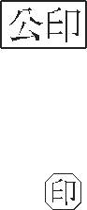学 校 長 名
記入責任者氏名
男
・
女

推 薦 理 由 書（担当教員所見およびその他特記事項）
学校名 学生氏名

（担当教員所見）

（その他特記事項）

担当教員氏名

